Тема урока: Favourite food (любимая еда)
Дата: 08.11.2021
Тип урока: изучение и первичное закрепление новых знаний
(дистанционная форма проведения урока. Ссылка на урок).
Цели урока:
- изучение новой лексики по теме,
- научить учащихся беседовать о еде и напитках, говорить о том, что им нравится и не нравится
- отработка глагола like (love) в утвердительной, отрицательной формах в Present Simple,
Задачи:
1) развивать навыки аудирования, чтения, говорения и письма.
2) развитие таких качеств, как ответственность, дисциплинированность и собранность.
Активная лексика/лексические структуры: jelly, vegetables, water, lemonade, cheese, eggs, chicken, ice cream, chocolate, pizza, sandwiches, burgers, chips; What’s your favourite food? Pizza, yum! What about you?
Учебник: Spotlight 3 (Module 5. He loves jelly. )
Этапы урока

1. Мотивация учебной деятельности. Начало урока

 | Деятельность учителя | Деятельность учащихся | Универсальные действия
 | Включение в деловой ритм урока  Устное сообщение учителя  Good afternoon. Get ready for the lesson.  (Здравствуйте. Приготовьте письменные принадлежности, учебники, тетради, словари) | Подготовка детеей к работе | Личностные: самоопределение  Регулятивные:целеполагание  Коммуникативные: планирование учебного сотрудничества с учителем и сверстниками
2. Постановка учебной задачи
 | Деятельность учителя | Деятельность учащихся | Универсальные действия
 | Активизирует знания учащихся  Создает проблемную ситуацию  Boys and girls, look at the screen. What can you see?  (Ребята, посмотрите на экран. Что вы видите? )  Can you name the theme of our lesson? (Вы можете назвать тему урока?)  The theme is favourite food (любимая еда)  (Тема урока-любимая еда) | Ставят цели, формулируют (уточняют ) тему урока  Pizza, ice cream, chicken.  (пицца, мороженое, курица)  Food (еда) | Регулятивные: целеполагание;  Познавательные: постановка вопросов;  Познавательные: общеучебные: самостоятельное выделение – формулирование познавательной цели; логические: формулирование проблемы
3. Актуализация знаний и фиксация затруднений в деятельности. Введение и отработка лексики/ лексических структур
 | Деятельность учителя | Деятельность учащихся | Универсальные действия
 | Выявляет уровень знаний . Определяет типичные недостатки  Open your vocabularies/ Let’s write down some new words.  (Откройте словари. Запишем новые слова )  Vegetables [ ˈvedʒtəblz ] овощи  Jelly [ˈdʒelɪ] желе  chocolate [ ˈtʃɒkələt] шоколад  Water [ˈwɔːtə] вода  Lemonade [ˌleməˈneɪd] лимонад  Burgers [ˈbɜːɡəz] гамбургеры  Sandwiches [ˈsænwɪdʒɪz] бутерброды  Eggs [ egz] яйца  Favourite [ˈfeɪvərət] любимая (ый)  Let’s read all the words. Listen and repeat after me.  Read the words once again. | Выполняют задание, тренирующее отдельные способности к учебной деятельности, мыслительные операции и учебные навык  Дети записывают новые лексические единицы в словари. | Коммуникативные: планирование учебного сотрудничества с учителем и сверстниками  Познавательные:  логические – анализ объекта с целью выделения признаков
4. Построение проекта выхода из затруднения
 | Деятельность учителя | Деятельность учащихся | Универсальные действия
 | Организует учащихся по исследованию проблемной ситуации  Now let’s answer the questions. Use the schemes:  (Ответьте на вопросы. Используйте схемы. )  What is your favourite food?  (Какая твоя любимая еда?)  My favourite food is …  (Моя любимая еда …)  What is your favorite drink (напиток)?  (Какой твой любимый напиток? )  My favourite drink is ….  (Мой любимый напиток)  Для того чтобы сказать что мы любим или что нам нравится, мы используем глагол love \ like  Просмотр видео ролика о правилах построения повествовательных предложений с глаголами love \ like | Составляют план достижения цели и определяют средства (алгоритм, модель и т.д.)  Дети используют схемы, строят предложения о своей любимой еде и напитке. | Регулятивные: планирование, прогнозирование;  Познавательные:- моделирование, логические- решение проблемы , построение логической цепи рассуждений, доказательство, выдвижение гипотез и их обоснование;  Коммуникативные - инициативное сотрудничество в поиске и выборе информации
5. Первичное закрепление
 | Деятельность учителя | Деятельность учащихся | Универсальные действия
 | Устанавливает осознанность восприятия. Первичное обобщение  Look at the screen and translate the sentences:  (Посмотрите на экран, прочитайте и переведите предложения)  I like (love) chocolate.  We like (love) chocolate.  You like (love) chocolate and lemonade.  They like (love) mineral water.  He likes (loves) chocolate and ice cream.  She likes (loves) pizza.  It likes (loves) fish.  Ребята,все эти предложения повествовательные. Они начинаются с местоимений, которые выполняют роль подлежащего. Обратите внимание на глаголы. В каких случаях у глагола появляется окончание s ?  Запишем правило в тетради: Если подлежащее HE/SHE/IT то к глаголу +s  Повествовательное предложение:  He, She, It likes (loves)  I  We  You like (love)  They | Решают типовые задания с проговариванием алгоритма вслух  Дети читают и переводят повествовательные предложения.  Дети записывают правило в тетради | Регулятивные: контроль, оценка, коррекция;  Познавательные: общеучебные – умение структурировать знания, выбор наиболее эффективных способов решения задач , умение осознанно и произвольно строить речевое высказывание , рефлексия способов и условий действия ;  Коммуникативные: управление поведением партнера – контроль, коррекция , оценка действий партнера
6. Самостоятельная работа с самопроверкой по эталону
 | Деятельность учителя | Деятельность учащихся | Универсальные действия
 | Организует деятельность по применению новых знаний  Now let’s practise our grammar and do some exercises (Практикуем грамматические навыки, выполняем некоторые упражнения)  Your task is to choose the right variant. (Ваша задача – выбрать правильный вариант)  1) My mother like/ likes ice cream.  2) I like/ likes pizza.  3) Her brother like/ likes burgers.  4) We like/ likes chocolate.  5) My father and grandfather like/ likes chicken with vegetables.  6) Our cat like/ likes milk.  7) My friends like/ likes apples.  Выполним первое предложение вместе:  1) My mother (she) likes ice cream.  В данном предложении подлежащее my mother, его можно заменить на местоимение she, поэтому глагол будет likes, с окончанием s  Все остальные предложения выполните самостоятельно.  Now let’s check up. Look at the screen and check up your sentences.  (Давайте проверим. Посмотрите на экран и проверьте свои предложения).  Для того чтобы сказать, что нам не нравится или что мы не любим мы используем  don’t like или doesn’t [ ˈdʌzənt ] like – не нравится  don’t love или doesn’t [ ˈdʌzənt ] love - не любить  Look at the screen and listen (Посмотрите на экран и послушайте)  Просмотр видео ролика о правилах построения отрицательных предложений с глаголами love \ like  Прочитай и переведи предложения:  I don’t like (don’t love) burgers.  We don’t like (don’t love) vegetables.  You don’t like (don’t love) sandwiches.  They don’t like (don’t love) bananas.  He doesn’t like (doesn’t love) chocolate ice cream.  She doesn’t like (doesn’t love) cheese.  It doesn’t like (doesn’t love) eggs.  Ребята, обратите внимание, что все отрицательные предложения начинаются также с подлежащего, а затем don’t love или doesn’t [ ˈdʌzənt ] love. В каких случаях ы используем doesn’t ?  Те, кто сказали: “если предложение начинается с подлежащего HE/SHE/IT, вы правы.  Ребята, запишите правило в тетради:  Отрицательное предложение:  He, She, It doesn’t like (doesn’t love)  I  We  You don’t like (don’t love)  They  Now let’s practise our grammar and do some exercises. (Практикуем грамматические навыки, выполняем некоторые упражнения)  Your task is to choose the right variant. (Ваша задача – выбрать правильный вариант)  1) I don’t/doesn’t like mineral water.  2) My sister don’t like/ doesn’t like white chocolate.  3) Her brothers don’t like/ doesn’t like fish.  4) We don’t like/ doesn’t like burgers.  5) My mother and grandmother don’t like/ doesn’t like lemonade.  6) Their cat don’t like/ doesn’t like vegetables.  7) My friend don’t like/ doesn’t like jelly.  Выполним первое предложение вместе:  1) I don’t/ like mineral water.  В данном предложении подлежащее I, поэтому выбираем don’t (так как doesn’t используем, если подлежащее HE/SHE/IT )  Все остальные предложения выполните самостоятельно.  Now let’s check up. Look at the screen and check up your sentences.  1 | Самостоятельная работа  Осуществляют самопроверку, пошагового сравнения с эталоном  1) I like pizza.  2) My mother (she) likes ice cream.  3) Her brother (he) likes burgers.  4) We like chocolate.  5) My father and grandfather (they) like chicken with vegetables.  6) Our cat (it) likes milk.  7) My friends (they) like apples.  Дети смотрят видео ролик  Читают и переводят предложения.  Записывают правило в тетради.  Осуществляют самопроверку, пошагового сравнения с эталоном  ) I don’t like mineral water.  2) My sister (she) doesn’t like white chocolate.  3) Her brothers (they) don’t like fish.  4) We don’t like burgers.  5) My mother and grandmother (they) don’t like lemonade.  6) Their cat (it) doesn’t like vegetables.  7) My friend (he) doesn’t like jelly. | Регулятивные: контроль. Коррекция, выделение и осознание того, что уже усвоено и что еще подлежит усвоению, осознание качества и уровня усвоения, личностные: самоопределение
7. Рефлексия деятельности (итог урока )
 | Деятельность учителя | Деятельность учащихся | Универсальные действия
 | Организует рефлексию  Подводим итоги урока:  Your homework is to learn the rule, words and do google test  (Домашнее задание – учить правило «Построение вествовательного\Отрицательного предложений», слова и выполнить тест)  Ознакомьтесь с критериями оценивания:  12-11 баллов – оценка 5  10 -9 баллов – оценка 4  8 – 6 баллов – оценка 3  Ребята, надеюсь, что материал урока был понятен, и вы успешно справитесь с домашним заданием!  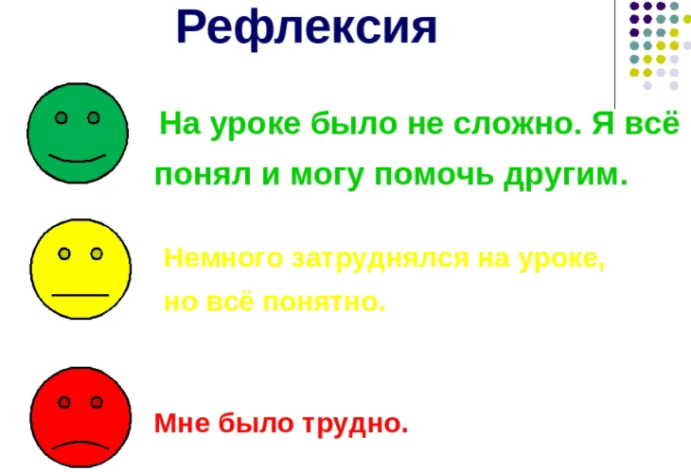  The lesson is over. Good-bye! | Осуществляет самооценку собственной учебной деятельности, соотносят цель и результаты, степень их соответствия | Коммуникативные: умение с достаточной полнотой и точностью выражать свои мысли; познавательные: рефлексия;  Личностные: смыслообразование

